TUẦN 15
TIẾNG VIỆT
CHỦ ĐIỂM: CỘNG ĐỒNG GẮN BÓ
Bài 27: NHỮNG CHIẾC ÁO ẤM (T1+2)

I. YÊU CẦU CẦN ĐẠT:
1. Năng lực đặc thù.
- Học sinh đọc đúng từ ngữ, câu, đoạn và toàn bộ câu chuyện “Những chiếc áo ấm”.
- Bước đầu biết thể hiện ngữ điệu khi đọc lời nói của nhân vật trong câu chuyện, biết nghỉ hơi ở chỗ có dấu câu.
- Nhận biết được các nhân vật, hành động, việc làm, sự đóng góp phù hợp với khả năng của mỗi nhân vật vào công việc chung
- Hiểu điều tác giả muốn nói qua các câu chuyện.
- Hiểu nội dung bài: Nếu tất cả chung sức, chung lòng sẽ làm được những việc lớn lao mà sức một người không thể làm được
- Nói rõ ràng đóng góp ý kiến đúng với yêu cầu, biết đặt câu hỏi với bạn để hiểu đúng ý kiến của bạn
- Phát triển năng lực ngôn ngữ.
2. Năng lực chung.
- Năng lực tự chủ, tự học: lắng nghe, đọc bài và trả lời các câu hỏi. Nêu được nội dung bài.
- Năng lực giải quyết vấn đề và sáng tạo: tham gia trò chơi, vận dụng.
- Năng lực giao tiếp và hợp tác: tham gia đọc trong nhóm.
3. Phẩm chất.
- Phẩm chất yêu nước: Biết chung sức chung lòng sẽ làm được những điều lớn lao
- Phẩm chất nhân ái: Biết đoàn kết giúp đỡ nhau sẽ làm nên việc lớn
- Phẩm chất chăm chỉ: Chăm chỉ đọc bài, trả lời câu hỏi.
- Phẩm chất trách nhiệm: Giữ trật tự, học tập nghiêm túc.
II. ĐỒ DÙNG DẠY HỌC
- Kế hoạch bài dạy, bài giảng Power point.
- SGK và các thiết bị, học liệu phụ vụ cho tiết dạy.

III. HOẠT ĐỘNG DẠY HỌC
Hoạt động của giáo viên | Hoạt động của học sinh
1. Khởi động.
- Mục tiêu: + Tạo không khí vui vẻ, khấn khởi trước giờ học.
+ Kiểm tra kiến thức đã học của học sinh ở bài trước.
- Cách tiến hành:
- GV tổ chức trò chơi để khởi động bài học.  + Câu 1: Trong chuyện Đi tìm mặt trời có những nhân vật nào ?  + Câu 2: Em thích nhân vật nào trong câu chuyện? Vì sao?  - GV Nhận xét, tuyên dương.  - GV dẫn dắt vào bài mới | - HS tham gia trò chơi  + Trả lời: Có các nhân vật: Gõ kiến, công, liếu điếu, chích chòe, gà trống  + Trả lời: Em thích nhân vật gà trống vì gà trống mang ánh sáng cho mọi người, mọi vật  - HS lắng nghe.
2. Khám phá.
- Mục tiêu:
+ Học sinh đọc đúng từ ngữ, câu, đoạn và toàn bộ câu chuyện “Những chiếc áo ấm”.
+ Bước đầu biết thể hiện ngữ điệu khi đọc lời nói của nhân vật trong câu chuyện, biết nghỉ hơi ở chỗ có dấu câu.
+ Nhận biết được các nhân vật, hành động, việc làm, sự đóng góp phù hợp với khả năng của mỗi nhân vật vào công việc chung
+ Hiểu điều tác giả muốn nói qua câu chuyện.
+ Phát triển năng lực ngôn ngữ.
- Cách tiến hành:
2.1. Hoạt động 1: Đọc văn bản.  - GV đọc mẫu: Đọc diễn cảm, nhấn giọng ở những từ ngữ giàu sức gợi tả, gợi cảm.  - GV HD đọc: Đọc trôi chảy toàn bài, ngắt nghỉ câu đúng, chú ý câu dài. Đọc diễn cảm, giọng kể chuyện, thay đổi ngữ điệu ở chỗ lời nói trực tiếp của các nhân vật  - Gọi 1 HS đọc toàn bài.  - GV chia đoạn: (4 đoạn)  + Đoạn 1: Từ đầu đến phải may thành áo mới được  + Đoạn 2: Tiếp theo cho đến mọi người cần áo ấm  + Đoạn 3: Tiếp theo cho đến để may áo ấm cho mọi người  + Đoạn 4: Còn lại.  - GV gọi HS đọc nối tiếp theo đoạn.  - Luyện đọc từ khó: chim ổ dộc, làm chỉ, luồn kim,..  - Luyện đọc câu dài: Mùa đông,/ thỏ quấn tấm vải lên người cho đỡ rét/thì gió thổi tấm vải bay xuống ao; Thỏ trải vải./Ốc sên kẻ đường vạch./ Bọ ngựa cắt vải theo vạch. Tằm xe chỉ./ Nhím chắp vải dùi lỗ,…  - Luyện đọc đoạn: GV tổ chức cho HS luyện đọc đoạn theo nhóm 4.  - GV nhận xét các nhóm.  2.2. Hoạt động 2: Trả lời câu hỏi.  - GV gọi HS đọc và trả lời lần lượt 4 câu hỏi trong sgk. GV nhận xét, tuyên dương.  - GV hỗ trợ HS gặp khó khăn, lưu ý rèn cách trả lời đầy đủ câu.  + Câu 1: Mùa đông đến, thỏ chống rét bằng cách nào?  + Câu 2: Vì sao nhím nảy ra sáng kiến may áo ấm?  ( Giáo viên viết tên các con vật lên bảng: thỏ - nhím – chị tằm – bọ ngựa - ốc sên – chim ổ dộc ).Cho Hs giiar nghĩa về tổ chim ổ dộc  + Câu 3: Mỗi nhân vật trong câu chuyện đã đóng góp gì vào việc làm ra những chiếc áo ấm?  M: Nhím rút chiếc lông nhọn trên lưng để làm kim may áo.  -GV chia thành các nhóm ( mỗi nhóm có 6 HS) mỗi em sẽ đóng vai một nhân vật để nói về khả năng, những đóng góp của mình vào công việc làm ra những chiếc áo ấm cho cư dân trong rừng.  + Câu 4: Em thích nhân vật nào trong câu chuyện? Vì sao?  + Câu 5: Em học được điều gì qua câu chuyện trên?  - GV mời HS nêu nội dung bài.  - GV Chốt: Qua câu chuyện giúp em hiểu: Không có việc gì khó nếu biết huy động sức mạnh và trí tuệ của tập thể.  2.3. Hoạt động : Luyện đọc lại.  - GV đọc diễn cảm toàn bài.  - HS đọc nối tiếp, Cả lớp đọc thầm theo. | - Hs lắng nghe.  - HS lắng nghe cách đọc.  - 1 HS đọc toàn bài.  - HS quan sát  - HS đọc nối tiếp theo đoạn.  - HS đọc từ khó.  - 2-3 HS đọc câu dài.  - HS luyện đọc theo nhóm 4.  - HS trả lời lần lượt các câu hỏi:  + Mùa đông đến, Thỏ quấn tấm vải lên người cho đỡ rét, nhưng tấm vải bị gió thổi bay xuống ao.  + Nhím nảy ra sáng kiến may áo thì gió sẽ không thổi bay được  + Các nhóm thảo luận và đóng vai nói khả năng, những đóng góp của mình vào công việc làm ra những chiếc áo ấm cho cư dân trong rừng.  + Các em làm việc theo nhóm. Từng em phát biểu ý kiến của mình  + Qua câu chuyện em học được bài học: Trước một việc khó, hãy sử dụng sức mạnh và trí tuệ của tập thể.  + Em rút ra được bài học: Cần phải đoàn kết, hợp lực để tạo ra sức mạnh  - HS nêu theo hiểu biết của mình.  -2-3 HS nhắc lại
3. Nói và nghe: Thêm sức thêm tài
- Mục tiêu:
+ So sánh được ưu điểm của việc học cá nhân với học theo cặp, theo nhóm
+ Phát triển năng lực ngôn ngữ.
- Cách tiến hành:
3.1. Hoạt động 3: Em thích học cá nhân, học theo cặp hay học nhóm? Vì sao?  - GV gọi HS đọc chủ đề và yêu cầu nội dung.  - GV tổ chức cho HS làm việc nhóm 2 trả lời: Em thích học cá nhân, học theo cặp hay học nhóm? Vì sao?  - Gọi HS trình bày trước lớp.  - GV nận xét, tuyên dương.  3.2. Hoạt động 4: Kể về một hoạt động tập thể mà em đã tham gia  - GV gọi Hs đọc yêu cầu trước lớp.  - GV cho HS làm việc nhóm 4: Các nhóm đọc thầm gợi ý trong sách giáo khoa và suy nghĩ về các hoạt động tập thể mà em tham gia  - Mời các nhóm trình bày.  - GV nhận xét, tuyên dương. | - 1 HS đọc to chủ đề: Thêm sức thêm tài  + Yêu cầu: Em thích học cá nhân, học theo cặp hay học nhóm? Vì sao?  - HS sinh hoạt nhóm và trả lời: Em thích học cá nhân, học theo cặp hay học nhóm? Vì sao?  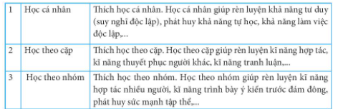  - HS trình kể về một hoạt động tập thể mà em đã tham gia  - 1 HS đọc yêu cầu: Kể về một hoạt động tập thể mà em đã tham gia  - HS trình bày trước lớp, HS khác có thể nêu câu hỏi. Sau đó đổi vai HS khác trình bày.
4. Vận dụng.
- Mục tiêu:
+ Củng cố những kiến thức đã học trong tiết học để học sinh khắc sâu nội dung.
+ Vận dụng kiến thức đã học vào thực tiễn.
+ Tạo không khí vui vẻ, hào hứng, lưu luyến sau khi học sinh bài học.
+ Phát triển năng lực ngôn ngữ.
- Cách tiến hành:
- GV tổ chức vận dụng để củng cố kiến thức và vận dụng bài học vào tực tiễn cho học sinh.  + Nhớ lại một hoạt động tập thể mà em thấy vui và kể cho người thân  =>Có công việc chung, cần sẵn sàng góp công, góp sức.. có nhưu vậy chúng ta mới gắn bó, cuộc sống vui vẻ và hạnh phúc hơn | - HS tham gia để vận dụng kiến thức đã học vào thực tiễn.  - HS quan sát video.  + Trả lời các câu hỏi.  - Lắng nghe, rút kinh nghiệm.
IV. Điều chỉnh sau bài dạy:
.......................................................................................................................................
.......................................................................................................................................
.......................................................................................................................................

TIẾNG VIỆT
Nghe – Viết: TRONG VƯỜN (T3)

I. YÊU CẦU CẦN ĐẠT:
1. Năng lực đặc thù:
- Viết đúng chính tả bài thơ “Trong vườn” trong khoảng 15 phút.
- Viết đúng chính tả l hay n
- Phát triển năng lực ngôn ngữ.
2. Năng lực chung.
- Năng lực tự chủ, tự học: lắng nghe, viết bài đúng, kịp thời và hoàn thành các bài tập trong SGK.
- Năng lực giải quyết vấn đề và sáng tạo: tham gia trò chơi, vận dụng.
- Năng lực giao tiếp và hợp tác: tham gia làm việc trong nhóm để trả lời câu hỏi trong bài.
3. Phẩm chất.
- Phẩm chất yêu nước: Biết yêu cảnh đẹp, quê hương qua bài viết.
- Phẩm chất chăm chỉ: Chăm chỉ viết bài, trả lời câu hỏi.
- Phẩm chất trách nhiệm: Giữ trật tự, học tập nghiêm túc.
II. ĐỒ DÙNG DẠY HỌC
- Kế hoạch bài dạy, bài giảng Power point.
- SGK và các thiết bị, học liệu phụ vụ cho tiết dạy.

III. HOẠT ĐỘNG DẠY HỌC
Hoạt động của giáo viên | Hoạt động của học sinh
1. Khởi động.
- Mục tiêu: + Tạo không khí vui vẻ, khấn khởi trước giờ học.
+ Kiểm tra kiến thức đã học của học sinh ở bài trước.
- Cách tiến hành:
- GV tổ chức trò chơi để khởi động bài học.  + Câu 1: Xem tranh đoán tên con vật chứa ch.  + Câu 2: Xem tranh đoán tên con vật chứa tr.  - GV Nhận xét, tuyên dương.  - GV dẫn dắt vào bài mới | - HS tham gia trò chơi  + Trả lời: cá chép  + Trả lời: con trâu  - HS lắng nghe.
2. Khám phá.
- Mục tiêu:
+ Viết đúng chính tả bài thơ: Trong vườn trong khoảng 15 phút.
+ Phát triển năng lực ngôn ngữ.
- Cách tiến hành:
2.1. Hoạt động 1: Nghe – Viết. (làm việc cá nhân)  - GV giới thiệu nội dung: Bài thơ tả một vườn cây có nhiều loài cây cùng chung sống, tạo nên một khu vườn có nhiều tầng lớp các cây cao thấp khác nhau, nhưng tất cả đều tạo nên bức tranh đẹp về sự quây quần, đoàn kết, sum vầy của vườn cây  - GV đọc toàn bài thơ.  - Mời 3 HS đọc nối tiếp bài thơ.  - GV hướng dẫn cách viết bài thơ:  + Viết theo khổ thơ 5 chữ như trong SGK  + Viết hoa tên bài và các chữ đầu dòng.  + Chú ý các dấu chấm và dấu ba chấm cuối câu.  + Cách viết một số từ dễ nhầm lẫm: xà cừ, rối rít, xôn xao,...  - GV đọc từng dòng thơ cho HS viết.  - GV đọc lại bài thơ cho HS soát lỗi.  - GV cho HS đổi chéo vở kiểm tra bài cho nhau.  - GV nhận xét chung.  2.2. Hoạt động 2: Chọn lặng hoặc nặng thay cho ô vuông (làm việc nhóm 2).  - GV mời HS nêu yêu cầu.  - Giao nhiệm vụ cho các nhóm: Cùng nhau quan sát tranh, chọn lặng hay nặng  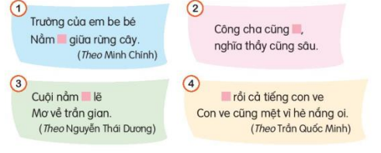  - Mời đại diện nhóm trình bày.  - GV nhận xét, tuyên dương, bổ sung. | - HS lắng nghe.  - HS lắng nghe.  - 4 HS đọc nối tiếp nhau.  - HS lắng nghe.  - HS viết bài.  - HS nghe, dò bài.  - HS đổi vở kiểm tra bài cho nhau.  - 1 HS đọc yêu cầu bài.  - các nhóm sinh hoạt và làm việc theo yêu cầu.  - Kết quả: 1- Lặng, 2 - nặng, 3 - lặng, 4 - lặng  - Các nhóm nhận xét.
3. Vận dụng.
- Mục tiêu:
+ Củng cố những kiến thức đã học trong tiết học để học sinh khắc sâu nội dung.
+ Vận dụng kiến thức đã học vào thực tiễn.
+ Tạo không khí vui vẻ, hào hứng, lưu luyến sau khi học sinh bài học.
+ Phát triển năng lực ngôn ngữ.
- Cách tiến hành:
- GV gợi ý cho HS: Giúp người thân làm một số việc nhà  - Hướng dẫn HS về giúp người thân làm một số việc nhà (Lưu ý làm việc phù hợp với bản thân mình)  - Nhận xét, đánh giá tiết dạy. | - HS lắng nghe để lựa chọn.  - Giúp người thân làm một số việc nhà
IV. Điều chỉnh sau bài dạy:
.......................................................................................................................................
.......................................................................................................................................
.......................................................................................................................................

-------------------------------------------------------------------

TIẾNG VIỆT
CHỦ ĐIỂM: CỘNG ĐỒNG GẮN BÓ
Bài 28: CON ĐƯỜNG CỦA BÉ (T1+2)

I. YÊU CẦU CẦN ĐẠT:
1. Năng lực đặc thù:
- Học sinh đọc đúng từ ngữ, câu, đoạn và toàn bộ bài thơ “Con đường của bé”bằng giọng vui vẻ, hồn nhiên của bạn nhỏ trong bài thơ khi khám phá ra được nghề nghiệp của những người xung quanh.
- Biết nghỉ hơi ở chỗ ngắt nhịp thơ và giữa các dòng thơ.
- Bước đầu thể hiện cảm xúc qua giọng đọc.
- Hiểu nội dung bài: bài thơ viết về nghề nghiệp của chú phi công, chú hải quan, bác lái tàu hỏa, nghề của bố ( nghề xây dựng), của mẹ ( nghề nông) và việc làm hằng ngày của bé ( đi học ).
- Phát triển năng lực ngôn ngữ.
2. Năng lực chung.
- Năng lực tự chủ, tự học: lắng nghe, đọc bài và trả lời các câu hỏi. Nêu được nội dung bài.
- Năng lực giải quyết vấn đề và sáng tạo: tham gia trò chơi, vận dụng.
- Năng lực giao tiếp và hợp tác: tham gia đọc trong nhóm.
3. Phẩm chất.
- Phẩm chất yêu nước: Biết một số nghề nghiệp khác nhau
- Phẩm chất nhân ái: Biết yêu một số nghề nghiệp qua bài thơ.
- Phẩm chất chăm chỉ: Chăm chỉ đọc bài, trả lời câu hỏi.
- Phẩm chất trách nhiệm: Giữ trật tự, học tập nghiêm túc.
II. ĐỒ DÙNG DẠY HỌC.
- Kế hoạch bài dạy, bài giảng Power point.
- SGK và các thiết bị, học liệu phụ vụ cho tiết dạy.

III. HOẠT ĐỘNG DẠY HỌC.
Hoạt động của giáo viên | Hoạt động của học sinh
1. Khởi động:
- Mục tiêu: + Tạo không khí vui vẻ, khấn khởi trước giờ học.
+ Kiểm tra kiến thức đã học của học sinh ở bài trước.
- Cách tiến hành:
- GV tổ chức trò chơi để khởi động bài học.  +Cùng nhau giải đố?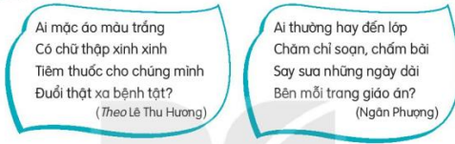  - GV Nhận xét, tuyên dương.  - GV dẫn dắt vào bài mới | - HS tham gia trò chơi.  + Đọc câu đó và cùng nhau giải đố: Bác sĩ – Cô giáo  - HS lắng nghe.
2. Khám phá.
- Mục tiêu:
+ Học sinh đọc đúng từ ngữ, câu, đoạn và toàn bộ bài thơ “Con đường của bé”bằng giọng vui vẻ, hồn nhiên của bạn nhỏ trong bài thơ khi khám phá ra được nghề nghiệp của những người xung quanh.
+ Biết nghỉ hơi ở chỗ ngắt nhịp thơ và giữa các dòng thơ.
+ Bước đầu thể hiện cảm xúc qua giọng đọc.
+ Phát triển năng lực ngôn ngữ.
- Cách tiến hành:
2.1. Hoạt động 1: Đọc văn bản.  - GV đọc mẫu: Giọng thể hiện sự hào hứng, say mê, tha thiết  - GV HD đọc: Đọc trôi chảy toàn bài, nghỉ hơi ở chỗ ngắt nhịp thơ.  - Gọi 1 HS đọc toàn bài.  - GV chia khổ thơ: (6 khổ)  + Khổ 1: Từ đầu đến vì sao chi chít  + Khổ 2: Tiếp theo cho đến những bến bờ lạ  + Khổ 3: Tiếp theo cho đến song hành bên nhau  + Khổ 4: Tiếp theo đến nên bao nhà mới  + Khổ 5: Tiếp theo cho đến lúa vàng ngát hương  + Khổ 6: Còn lại  - GV gọi HS đọc nối tiếp theo khổ thơ.  - Luyện đọc từ khó: chú phi công,chi chít, trời xanh, bến lạ, giàn giáo, ngát hương,..  - Luyện đọc ngắt nhịp thơ:  Đường/của chú phi công  Lẫn trong mây cao tít/  - GV mời HS nêu từ ngữ giải nghĩa: giàn giáo, song hành trong SGK. Gv giải thích thêm.  - Luyện đọc khổ thơ: GV tổ chức cho HS luyện đọc khổ thơ theo nhóm ( 3 em / nhóm).  - GV nhận xét các nhóm.  2.2. Hoạt động 2: Trả lời câu hỏi.  - GV gọi HS đọc và trả lời lần lượt 5 câu hỏi trong sgk. GV nhận xét, tuyên dương.  - GV hỗ trợ HS gặp khó khăn, lưu ý rèn cách trả lời đầy đủ câu.  + Câu 1: Ba khổ thơ đầu nhắc đến những ai? Công việc của họ là gì?  + Câu 2: Bạn nhỏ kể những gì về công việc của bố mẹ mình ?  + Câu 3: Qua hình ảnh những con đường, tác giả muốn nói đến điều gì?  - Nói về nghề nghiệp  - Nói về cảnh đẹp thiên nhiên  - Nói về các loại phương tiện giao thông  + Câu 4: Em hiểu “ con đường trên trang sách” có nghĩa là gì?  - Con đường được vẽ trong sách  - Con đường khám phá kiến thức  - Con đường ta đi lại hằng ngày  + Câu 5: Nói 2 – 3 câu về một được tả trong bài thơ  M: Em rất thích con đường của chú phi công. Con đường này lẫn vào trong mây, ở rất cao và xa trên bầu trời.  - GV mời HS nêu nội dung bài thơ.  - GV chốt: Bài thơ viết về nghề nghiệp của chú phi công, chú hải quan, bác lái tàu hỏa, nghề của bố ( nghề xây dựng), của mẹ ( nghề nông) và việc làm hằng ngày của bé ( đi học ).  2.3. Hoạt động 3: Luyện đọc thuộc lòng (làm việc cá nhân, nhóm 2).  - GV cho HS chọn 3 khổ thơ mình thích và đọc một lượt.  - GV cho HS luyện đọc theo cặp.  - GV cho HS luyện đọc nối tiếp.  - GV mời một số học sinh thi đọc thuộc lòng trước lớp.  - GV nhận xét, tuyên dương. | - Hs lắng nghe.  - HS lắng nghe cách đọc.  - 1 HS đọc toàn bài.  - HS quan sát  - HS đọc nối tiếp theo đoạn.  - HS đọc từ khó.  - 2-3 HS đọc câu thơ.  - HS đọc giải nghĩa từ.  - HS luyện đọc theo nhóm 3.  - HS trả lời lần lượt các câu hỏi:  + Khổ 1: nhắc đến chú phi công – lái máy bay  + Khổ 2: nhắc đến chú hải quân – chú lái tàu biển  + Khổ 3: nhắc đến bác lái tàu hỏa – lái tàu hỏa ( tàu chạy trên đường ray trên mặt đất)  + Bạn nhỏ kể về nơi làm việc của bố mẹ: Bố làm việc trên giàn giáo cao và xây những ngôi nhà mới. Còn mẹ làm việc trên cánh đồng, trồng lúa và trồng dâu.  + Qua hình ảnh những con đường tác giả muốn nói đến nghề nghiệp  + Con đường trên trang sách có nghĩa là con đường khám phá kiến thức  + Học sinh trả lời theo ý thích  - 2-3 HS nhắc lại nội dung bài thơ.  - HS chọn 3 khổ thơ và đọc lần lượt.  - HS luyện đọc theo cặp.  - HS luyện đọc nối tiếp.  - Một số HS thi đọc thuộc lòng trước lớp.
3. Đọc mở rộng
- Mục tiêu:
+ Đọc thêm được những văn bản mới về nghề nghiệp. Biết chia sẻ về những điều mình đã học
+ Bồi dưỡng tình yêu đối với các nghề nghiệp khác nhau trong cuộc sống.
- Cách tiến hành:
3.1. Hoạt động 1: Đọc câu chuyện, bài văn, bài thơ,...về một nghề nghiệp hoặc một công việc nào đó và viết phiếu đọc sách theo mẫu (làm việc cá nhân, nhóm 4)  + Đó là nghề nào?  + Nghề đó gắn với công việc cụ thể gì?  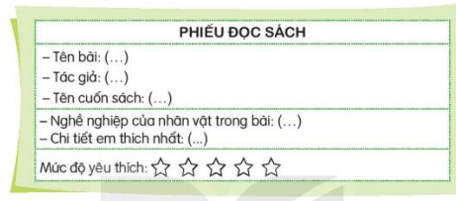  3.2. Hoạt động 2: Trao đổi với bạn về lợi ích mà nghề nghiệp hoặc công việc đó mang lại cho cuộc sống (làm việc cá nhân, nhóm 2).  + GV yêu cầu Hs trao đổi với nhau về lợi ích của những nghề nghiệp mà các em rút ra được từ các bài học  - GV nhận xét, tuyên dương. | - HS đọc yêu cầu sau đó làm việc cá nhân và thảo luận nhóm 4  + Hs ghi vào phiếu đọc sách những thông tin yêu cầu  - HS quan sát.  - HS viết bảng con.  - HS viết vào vở chữ hoa A, Ă, Â.  - HS trao đổi và nói với nhau về những lợi ích của những nghề nghiệp ....
4. Vận dụng.
- Mục tiêu:
+ Củng cố những kiến thức đã học trong tiết học để học sinh khắc sâu nội dung.
+ Vận dụng kiến thức đã học vào thực tiễn.
+ Tạo không khí vui vẻ, hào hứng, lưu luyến sau khi học sinh bài học.
+ Phát triển năng lực ngôn ngữ.
- Cách tiến hành:
- GV tổ chức vận dụng để củng cố kiến thức và vận dụng bài học vào tực tiễn cho học sinh.  + Cho HS quan sát video về một số nghề nghiệp  + GV nêu câu hỏi: Em có ước mơ làm nghề gì?  - Hướng dẫn các em lên kế hoạch để thực hiện ước mơ đó  - Nhận xét, tuyên dương | - HS tham gia để vận dụng kiến thức đã học vào thực tiễn.  - HS quan sát video.  + Trả lời các câu hỏi.  - Lắng nghe, rút kinh nghiệm.
IV. Điều chỉnh sau bài dạy:
.......................................................................................................................................
.......................................................................................................................................
.......................................................................................................................................
.......................................................................................................................................

---------------------------------------------------------
TIẾNG VIỆT
LUYỆN TỪ VÀ CÂU (T3)

I. YÊU CẦU CẦN ĐẠT:
1. Năng lực đặc thù:
- Mở rộng vốn từ về nghề nghiệp; nhận biết được câu hỏi với từ để hỏi, biết biến đổi câu kể thành câu hỏi
- Phát triển năng lực ngôn ngữ.
2. Năng lực chung.
- Năng lực tự chủ, tự học: Mở rộng vốn từ về nghề nghiệp; nhận biết được câu hỏi với từ để hỏi, biết biến đổi câu kể thành câu hỏi
- Năng lực giải quyết vấn đề và sáng tạo: tham gia trò chơi, vận dụng.
- Năng lực giao tiếp và hợp tác: tham gia nhận biết được câu hỏi với từ để hỏi.
3. Phẩm chất.
- Phẩm chất yêu nước: Biết một số nghề nghiệp khác nhau
- Phẩm chất nhân ái: Tìm được từ để hỏi trong câu
- Phẩm chất chăm chỉ: Chăm chỉ đọc bài, trả lời câu hỏi.
- Phẩm chất trách nhiệm: Giữ trật tự, học tập nghiêm túc.
II. ĐỒ DÙNG DẠY HỌC.
- Kế hoạch bài dạy, bài giảng Power point.
- SGK và các thiết bị, học liệu phụ vụ cho tiết dạy.

III. HOẠT ĐỘNG DẠY HỌC.
Hoạt động của giáo viên | Hoạt động của học sinh
1. Khởi động:
- Mục tiêu: + Tạo không khí vui vẻ, khấn khởi trước giờ học.
+ Kiểm tra kiến thức đã học của học sinh ở bài trước.
- Cách tiến hành:
- GV tổ chức trò chơi để khởi động bài học.  + Tìm hình ảnh so sánh trong các đoạn thơ dưới đây? Nêu tác dụng của hình ảnh so sánh?  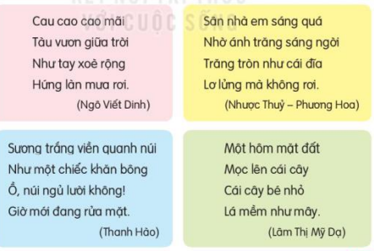  - GV Nhận xét, tuyên dương.  - GV dẫn dắt vào bài mới | - HS tham gia trò chơi.  + Học sinh tìm hình ảnh so sánh: Tàu vươn – tay xòe rộng;  sương trắng – một chiếc khăn bông; trăng tròn – cái đĩa; lá - mây  - HS lắng nghe.
2. Khám phá.
- Mục tiêu:
+ Mở rộng vốn từ về nghề nghiệp; nhận biết được câu hỏi với từ để hỏi, biết biến đổi câu kể thành câu hỏi
+ Phát triển năng lực ngôn ngữ.
- Cách tiến hành:
2.1. Hoạt động 1: Tìm các từ ngữ phù hợp với các cột trong bảng  - GV cho HS làm việc theo nhóm  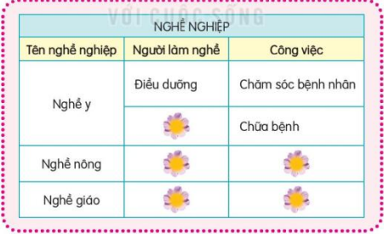  + Những người làm nghề y được gọi là gì? Công việc hằng ngày của họ là gì?  + Người làm nghề dược được gọi là gì? Công việc hằng ngày của họ là gì?  + Người làm nghề nông được gọi là gì? Công việc hằng ngày của họ là gì?  - GV nhận xét các nhóm.  2.2. Hoạt động 2: Tìm từ ngữ dùng để hỏi trong câu  - GV gọi 1 – 2 em đọc yêu cầu  - GV yêu cầu HS thảo luận nhóm 2  M: Từ để hỏi là từ “gì”  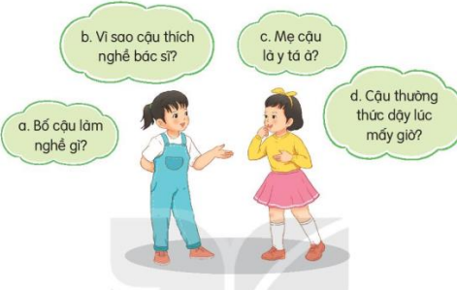  - GV hỗ trợ HS gặp khó khăn, lưu ý rèn cách trả lời đầy đủ câu.  - GV mời HS chia sẻ  - GV chốt: Các từ dùng để hỏi là: gì, à, mấy, vì sao,...  2.3. Hoạt động 3: Chuyển câu kể thành câu hỏi (làm việc cá nhân, nhóm 2).  a. 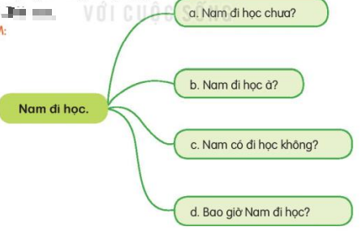  + GV cho HS nhận xét về dấu câu?  + Tìm trong các câu được biến đổi, từ nào là từ dùng để hỏi  + GV cho HS thi đua làm trong nhóm: Đặt câu hỏi bằng cách thêm từ để hỏi từ câu kể  b. Cô giáo vào lớp  c. Cậu ấy thích nghề xây dựng  d. Trời mưa  - GV nhận xét, tuyên dương. | - HS làm việc theo nhóm  - Đại diện các nhóm trả lời  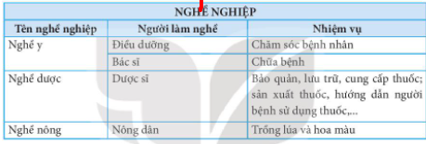  - HS đọc yêu cầu  - HS thảo luận nhóm 2  - 2-3 nhóm lên chia sẻ  Đáp án:  Câu a: là từ gì  Câu b: vì sao  Câu c: à  Câu d: mấy  + Tất cả các câu hỏi đều có dấu chấm hỏi  + Câu a: chưa  Câu b: à  Câu c: Cặp từ có ... không  Câu d: Bao giờ  - HS làm việc nhóm đôi.  + Các nhóm lên chia sẻ
4. Vận dụng.
- Mục tiêu:
+ Củng cố những kiến thức đã học trong tiết học để học sinh khắc sâu nội dung.
+ Vận dụng kiến thức đã học vào thực tiễn.
+ Tạo không khí vui vẻ, hào hứng, lưu luyến sau khi học sinh bài học.
+ Phát triển năng lực ngôn ngữ.
- Cách tiến hành:
- GV tổ chức vận dụng để củng cố kiến thức và vận dụng bài học vào tực tiễn cho học sinh.  + Cho HS quan sát video về một số nghề nghiệp  + GV nêu câu hỏi: Em có ước mơ làm nghề gì?  - Hướng dẫn các em lên kế hoạch để thực hiện ước mơ đó  - Nhận xét, tuyên dương | - HS tham gia để vận dụng kiến thức đã học vào thực tiễn.  - HS quan sát video.  + Trả lời các câu hỏi.  - Lắng nghe, rút kinh nghiệm.
IV. Điều chỉnh sau bài dạy:
.......................................................................................................................................
.......................................................................................................................................
.......................................................................................................................................
.......................................................................................................................................
TIẾNG VIỆT
LUYỆN VIẾT ĐOẠN (T4)

I. YÊU CẦU CẦN ĐẠT:
1. Năng lực đặc thù:
- Viết đoạn văn kể về một nhân vật trong câu chuyện
- Phát triển năng lực ngôn ngữ.
2. Năng lực chung.
- Năng lực tự chủ, tự học: viết được đoạn văn kể về một nhân vật trong câu chuyện
- Năng lực giải quyết vấn đề và sáng tạo: tham gia trò chơi, vận dụng.
- Năng lực giao tiếp và hợp tác: viết được đoạn văn kể về một nhân vật trong chuyện
3. Phẩm chất.
- Phẩm chất yêu nước: Yêu quý các nhân vật trong chuyện
- Phẩm chất nhân ái: Viết được đoạn văn
- Phẩm chất chăm chỉ: Chăm chỉ làm bài
- Phẩm chất trách nhiệm: Giữ trật tự, học tập nghiêm túc.
II. ĐỒ DÙNG DẠY HỌC.
- Kế hoạch bài dạy, bài giảng Power point.
- SGK và các thiết bị, học liệu phụ vụ cho tiết dạy.

III. HOẠT ĐỘNG DẠY HỌC.
Hoạt động của giáo viên | Hoạt động của học sinh
1. Khởi động:
- Mục tiêu: + Tạo không khí vui vẻ, khấn khởi trước giờ học.
+ Kiểm tra kiến thức đã học của học sinh ở bài trước.
- Cách tiến hành:
- GV tổ chức trò chơi để khởi động bài học.  + Kể tên một số câu chuyện em yêu thích ?  + Em thích nhân vật nào ? Vì sao?  - GV Nhận xét, tuyên dương.  - GV dẫn dắt vào bài mới | - HS tham gia trò chơi.  + Học sinh trả lời  - HS lắng nghe.
2. Khám phá.
- Mục tiêu:
+ Viết đoạn văn kể về một nhân vật trong câu chuyện
+ Phát triển năng lực ngôn ngữ.
- Cách tiến hành:
2.1. Hoạt động 1: Trao đổi với bạn suy nghĩ của mình về các nhân vật trong câu chuyện đã học  - GV giao nhiệm vụ cho từng nhóm  + Đọc kĩ các câu gợi ý  + Đưa ra nhận định của mình  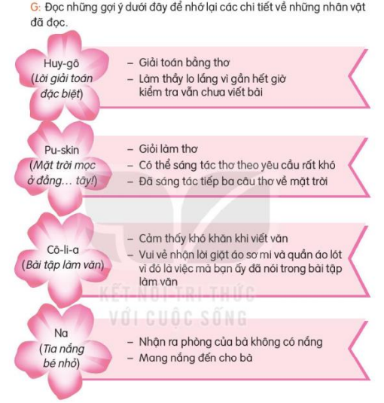  - GV nhận xét các nhóm.  2.2. Hoạt động 2: Viết đoạn văn ngắn về một nhân vật trong câu chuyện đã học. Lí do em thích hoặc không thích nhân vật đó  - GV yêu cầu HS viết đoạn văn dựa vào phần luyện nói từ BT1  - GV yêu cầu HS trình bày  - GV chữa bài, nhận xét, tuyên dương học sinh  2.3. Hoạt động 3: Trao đổi bài làm của em với bạn, chỉnh sửa và bổ sung ý hay  + GV yêu cầu HS làm việc theo cặp, đổi bài và nhận xét cho nhau  - GV nhận xét, tuyên dương. | - HS làm việc theo nhóm  - Đại diện các nhóm trả lời  - 2-3 nhóm lên chia sẻ  VD: Em thích Huy- gô vì Huy – gô rất giỏi toán lại giỏi cả văn./Em không thích Cô- li – a vì bạn ấy đã viết văn dựa trên chi tiết không có thật./Em thích Cô – li – a vì khi viết văn, bạn ấy đã nói những việc mà bạn ấy không hề làm. Nhưng khi mẹ nhắc thì bạn ấy đã cố gắng hoàn thành tất cả những công việc đó.  - HS trình bày  + HS làm việc theo cặp
3. Vận dụng.
- Mục tiêu:
+ Củng cố những kiến thức đã học trong tiết học để học sinh khắc sâu nội dung.
+ Vận dụng kiến thức đã học vào thực tiễn.
+ Tạo không khí vui vẻ, hào hứng, lưu luyến sau khi học sinh bài học.
+ Phát triển năng lực ngôn ngữ.
- Cách tiến hành:
- GV tổ chức vận dụng để củng cố kiến thức và vận dụng bài học vào tực tiễn cho học sinh.  + Đọc lại những câu chuyện mà mình yêu thích  + Ôn lại các nội dung đã học và chuẩn bị cho bài 29 | - HS tham gia để vận dụng kiến thức đã học vào thực tiễn.  - HS thực hiện
IV. Điều chỉnh sau bài dạy:
.......................................................................................................................................
.......................................................................................................................................
.......................................................................................................................................
.......................................................................................................................................

